|  |  |  |  |
| --- | --- | --- | --- |
| DOCENTE | ALEXANDER VELASQUEZ | | |
| ESTUDIANTE |  | | |
| CURSO | 9 II | FECHA ENTREGA |  |

OBJETIVO; Reconocer la importancia del estudio de la geografía y su proceso económico para el desarrollo de un país

La **geografía económica**

Es la rama de la [geografía humana](https://es.wikipedia.org/wiki/Geograf%C3%ADa_humana) que relaciona y simpatiza la actividad económica ([**consumo**](https://es.wikipedia.org/wiki/Consumo)**y**[**producción**](https://es.wikipedia.org/wiki/Producci%C3%B3n_(econom%C3%ADa))) con el lugar del mundo en que se lleva a cabo. Los geógrafos se interesan no solo por dónde están las cosas sino por qué están situadas en donde se encuentran, y la naturaleza de los procesos que afectan a consumidores y un conjunto de establecimientos de producción dentro de algún espacio definido. Los consumidores (todas las personas) son móviles, mientras que los establecimientos son en lugares fijos. Los consumidores se desplazan para consumir bienes y servicios, aunque en ocasiones son los productos los que se mueven desde el lugar de producción hasta el consumidor (entrega a domicilio), pero lo normal es que el producto y el consumidor se muevan hasta un lugar de encuentro: el [mercado](https://es.wikipedia.org/wiki/Mercado).

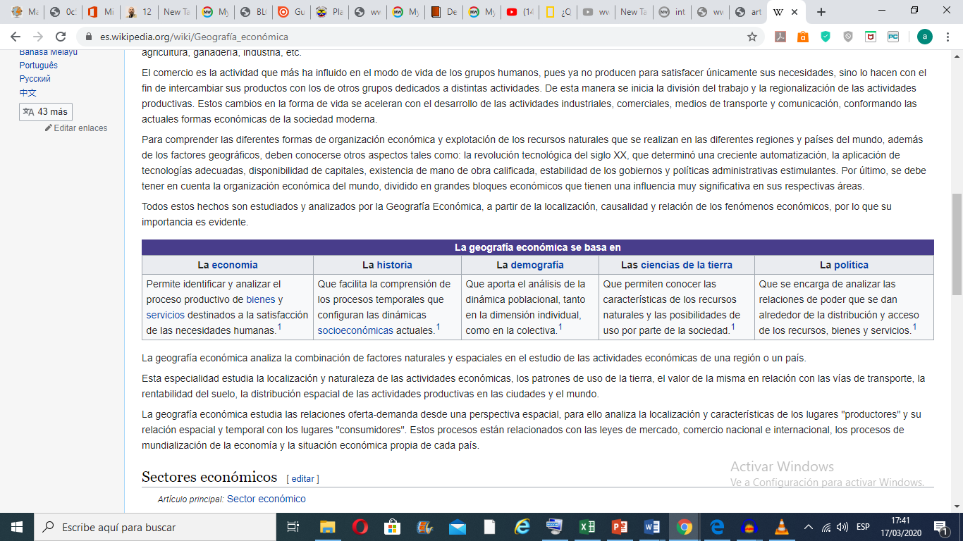

### Bee Movie 10Sector primario

Abarca todas las actividades económicas que se basan en la extracción de bienes y recursos naturales. Las principales actividades del sector primario son la [agricultura](https://es.wikipedia.org/wiki/Agricultura), la [pesca](https://es.wikipedia.org/wiki/Pesca), la [explotación forestal](https://es.wikipedia.org/wiki/Explotaci%C3%B3n_forestal), la [explotación minera](https://es.wikipedia.org/wiki/Explotaci%C3%B3n_minera), la producción de energía y la captación de agua, de manera que están fundamentalmente vinculadas al ámbito rural. Estas constituyen la oferta básica de recursos e insumos para las demás actividades.

### Sector secundario

Incluye las actividades de transformación de [bienes](https://es.wikipedia.org/wiki/Bien_econ%C3%B3mico) y recursos extraídos del medio natural. Estos procesos se desarrollan fundamentalmente en ámbitos urbanos, aprovechando la existencia cercana de mano de obra y de potenciales consumidores. Comprende todas las actividades económicas de un país relacionadas con la transformación de industrias de alimentos y otros tipos de bienes o mercancías. Forma parte de la actividad económica. Los distintos procesos, son cada vez más automatizados.

### Sector terciario

Incluye aquellas actividades cuyos productos no son bienes tangibles, sino que son intangibles, pero son sujetos de transacción económica, como las actividades bancarias, el [comercio](https://es.wikipedia.org/wiki/Comercio), el [transporte](https://es.wikipedia.org/wiki/Transporte), y el [turismo](https://es.wikipedia.org/wiki/Turismo) entre otras. Por ser de carácter inmaterial están menos vinculadas a espacios concretos, pero es en el espacio urbano donde mejor se despliegan

### Sector cuaternario

El sector cuaternario es un sector económico que incluye los servicios altamente intelectuales tales como investigación, desarrollo, innovación. Tradicionalmente se le consideraba parte del sector terciario pero su importancia cada vez más creciente y diferenciada ha hecho que algunos autores aboguen por considerarlo como un sector separado.

Incluye la industria de [alta tecnología](https://es.wikipedia.org/wiki/Alta_tecnolog%C3%ADa), de [tecnologías de la información](https://es.wikipedia.org/wiki/Tecnolog%C3%ADas_de_la_informaci%C3%B3n) y las [telecomunicaciones](https://es.wikipedia.org/wiki/Telecomunicaciones) y algunas formas de [investigación científica](https://es.wikipedia.org/wiki/Investigaci%C3%B3n_cient%C3%ADfica), así como la [educación](https://es.wikipedia.org/wiki/Educaci%C3%B3n), la [consultoría](https://es.wikipedia.org/wiki/Consultor%C3%ADa) y la [industria de la información](https://es.wikipedia.org/w/index.php?title=Industria_de_la_informaci%C3%B3n&action=edit&redlink=1). Permite identificar y analizar el proceso productivo de bienes y servicios destinados a la satisfacción de las necesidades humanas.

Las **actividades económicas**

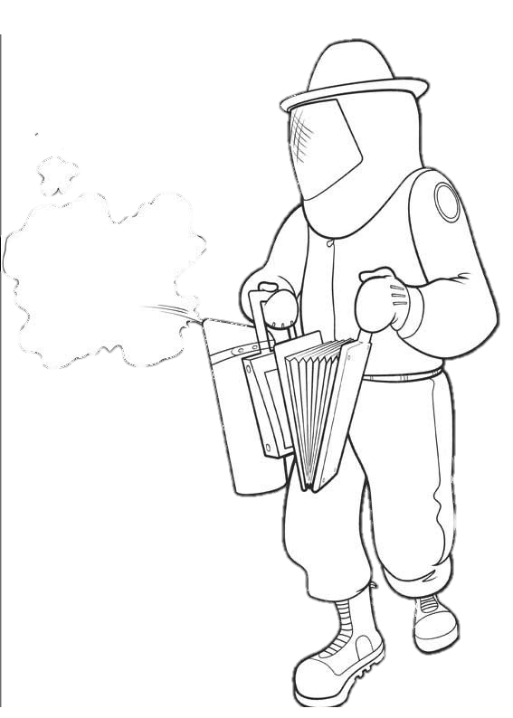**Extractivas**: Son aquellas vinculadas a la existencia de recursos naturales del suelo, el subsuelo, y el mar. Tales como la exploración y explotación minera, forestal, pescadería también se incluye en esta categoría la agricultura y la ganadería. Por cuanto su producción no pasa por procesos de transformación antes de ser consumida

**De Transformación:** tiene como objetivo tine como objetivo transformar los recursos naturales y materias primas ,en bines intermedios o finales , a través de la aplicación del trabajo humano y la tecnología. Dentro de estas actividades se identifica las industrias básicas, que realizan una primera fase de trasformación de las materias primas, como las agroindustrias, las refinerías de petróleo. Unas producen bienes intermedios, mientras otras producen bines finales para el consumo de la población

**De servicios:**

son aquellas actividades que facilitan que facilitan el desarrollo del sistema económico e incluye el comercio la banca , el transporte , el turismo , las comunicaciones, los servicios sociales

**ACTIVIDAD II**

1. **Realice el cuadro dela clasificación de las actividades económicas**

|  |  |  |
| --- | --- | --- |
| **Nombre** | **Ejemplo** | **Dibujo** |
|  | **Existentes a los recursos naturales** |  |
| **De Transformación** |  |  |
|  |  |  |

1. Defina que es el **PIB** , de un ejemplo explicativo de ello
2. Realice el cuadro de los sectores económicos

|  |  |  |
| --- | --- | --- |
| **Nombre** | **Definición** | **Ejemplo dibujo (puedes imprimir y pegar** |
|  |  |  |
|  |  |  |
|  |  |  |
|  |  |  |

1. **Complete el cuadro**

|  |  |
| --- | --- |
| Geografía económica | Otras ramas de la geografia |
| Interacciones humanas en el territorio , para la producción |  |  |
| Exclusivamente las economías de aglomeración |  |  |
| La dinámica de la morfología humana |  |  |
| El origen y evolución de los recursos naturales |  |  |
| Las actividades económicas presentes en el territorio |  |  |